บันทึกข้อความ

ส่วนราชการ สำนักงานปลัด องค์การบริหารส่วนตำบลวังใหม่

ที่ พท ๗1101/- วันที่ 25 กันยายน 2561
เรื่อง รายงานผลการพัฒนาพนักงานส่วนตำบล พนักงานครูและพนักงานจ้างประจำปี 2561
----------------------------------------------------------------------------------------------------------------------------------
เรียน นายกองค์การบริหารส่วนตำบลวังใหม่

ตามวิสัยทัศน์ (Vision) การพัฒนาขององค์การบริหารส่วนตำบลวังใหม่
“พัฒนาโครงสร้างพื้นฐาน คู่การศึกษาก้าวไกล ใส่ใจคุณภาพชีวิต คิดอย่างมีส่วนร่วม” ซึ่งกำหนดยุทธศาสตร์

ไว้ 5 ยุทธศาสตร์ ดังนี้
ยุทธศาสตร์ที่ 1 ด้านโครงสร้างพื้นฐาน
ยุทธศาสตร์ที่ 2 ด้านการพัฒนาเศรษฐกิจและส่งเสริมอาชีพ
ยุทธศาสตร์ที่ 3 ด้านการพัฒนาการเกษตร ทรัพยากรธรรมชาติและสิ่งแวดล้อม
ยุทธศาสตร์ที่ 4 ด้านการพัฒนาคนและสังคมให้มีคุณภาพ
ยุทธศาสตร์ที่ 5 ด้านการพัฒนาด้านการเมืองและเสริมสร้างการบริหารจัดการบ้านเมืองที่ดี
โดยยุทธศาสตร์ที่ 5 ด้านการพัฒนาด้านการเมืองและเสริมสร้างการบริหารจัดการบ้านเมืองที่ดีได้วางแนวทางการพัฒนาโดยการเพิ่มขีดความสามารถบุคลากรและพัฒนาศักยภาพขององค์กร โดยการจัดส่งพนักงานส่วนตำบล พนักงานครูและพนักงานจ้างเข้ารับการฝึกอบรมจากหน่วยงานภาครัฐต่างเพื่อเป็นการเพิ่มพูนความรู้ ทักษะในการนำมาปรับใช้ในการทำงานให้เกิดประโยชน์สูงสุด
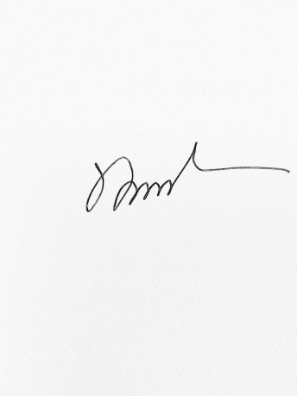
ในการนี้ จึงขอรายงานผลการจัดส่งพนักงานส่วนตำบล พนักงานครูและพนักงานจ้างเข้ารับ
การฝึกอบรมตามหลักสูตรที่ตรงตามสายงาน ประจำปีงบประมาณ 2561 ปรากฏรายละเอียดตามเอกสารที่แนบมาด้วยนี้

จึงเรียนมาเพื่อโปรดทราบ

(นางพิมอนงค์ พรอำนวยลาภ)
หัวหน้าสำนักปลัด
ความเห็นของผู้บังคับบัญชา..................................................................................................................................

(นางชนาวีร์ สารานพคุณ)
รองปลัดองค์การบริหารส่วนตำบล
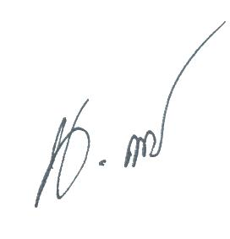

ความเห็นปลัดองค์การบริหารส่วนตำบล...............................................................................................................

(นางนิษากร แก้วจันทร์)
ปลัดองค์การบริหารส่วนตำบลวังใหม่

-2-
ความเห็นนายกองค์การบริหารส่วนตำบล ………………………………………………………………………………………………

ทราบ

(นางจิราวรรณ เพชรตีบ)
นายกองค์การบริหารส่วนตำบลวังใหม่

